ОҚУ ТАПСЫРМАСЫ
АҚПАННЫҢ СЕГІЗІ
Сабақтың тақырыбы: Арыстан баб кесенесі
Сабақтың барысы:
Бөлім: Қазақстан және «Ұлы Жібек жолы». Д. Досжан «Жібек жолы» (үзінді)
Күні:
Сынып:6(Көкжиек баспасы)
Сабақтың тықырыбы: Арыстан баб кесенесі/ Мавзолей Арыстана баба
Сабақтың мақсаты: 6.5.1.5 -етістіктің шақтарының (ауыспалы келер шақ) қызметін білу, ауызша және жазба жұмыстарда қолдану
Сабақтың кезеңі/уақыт | Педагогтің әрекеті
Сабақтың басы | Жаңа сөздерді оқу, жазу/ запишите новые слова 2 БАЛЛ  Әулие - святой, жұмырлана өрілу- округленное плетение, қызғалдақ қауызындай – как бутон тюльпана, құлаш – размах, мера длины, өлшем - мера
Сабақтың ортасы | Айтылым.  Тапсырма №1. Суретте қандай ескерткіш бейнеленген?/ Какой памятник изображен на картине?  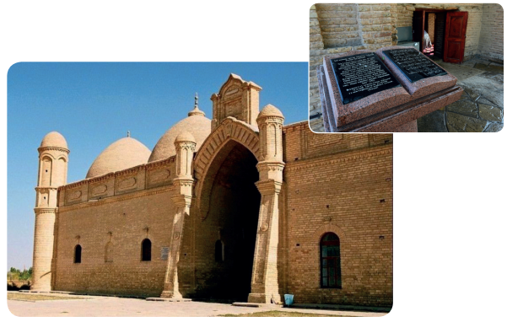  Оқылым.  Тапсырма №2. Мәтінді оқы. Мәтін бойынша жоспар құр. Прочитайте текст. Составьте план по тексту.  ПИСЬМЕННО 4 БАЛЛ  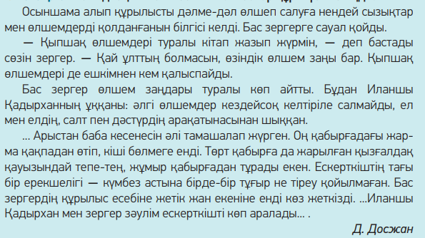
Сабақтың соңы | Жазылым.  Тапсырма №3. Диаграмманы толтыр. / Заполните диаграмму ПИСЬМЕННО 4 БАЛЛ  